Памятка "Психологическая поддержка подростка"

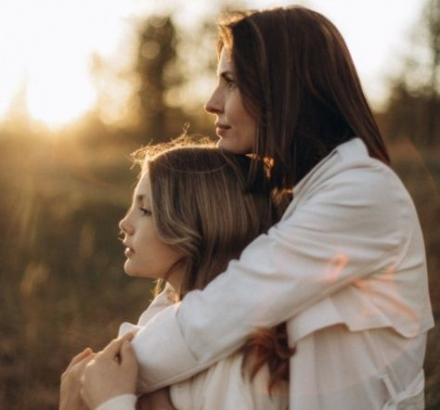 | Взрослым для оказания помощи подросткам важно сохранить с ними доверительные отношения. Даже, несмотря на то, что бывают ситуации, когда хочется поступить довольно жестко. Конфликт, который не закончился урегулированием разногласий и примирением, может вызвать обиду, чувство непонимания и одиночества у подростка. Он закроет от вас свои чувства и мысли, перестанет делиться своими переживаниями. И потом будет достаточно сложно пробиться сквозь эту стену отчуждения.

РЕКОМЕНДАЦИИ ДЛЯ РОДИТЕЛЕЙ:
1.Вам не нравятся друзья и увлечения Вашего ребенка? Вместо критики поговорите о том, что его привлекает в этих людях, почему ему интересно сидеть часами в социальных сетях. Постарайтесь понять подростка, покажите ему, что принимаете его точку зрения.
2. Предложите и обсудите другие, альтернативные, варианты получить положительные эмоции, но в других ситуациях, с другими друзьями. И поменьше критикуйте своих детей (а подростков тем более), а направьте свои усилия на то, чтобы найти как можно больше поводов для похвалы за те или иные успехи и достижения.
3. В общении с подростками рекомендуется использовать специальные приемы, которые способствуют поддержанию атмосферы доверия в общении, к которым относятся следующие: проявление искреннего интереса к проблемам подростка, подлинное желание помочь; важно помнить, что подросток тонко чувствует, интересуются ли им по-настоящему или это формальное проявление внимания к нему;
4. Необходимо уделять внимание подростку, нельзя во время беседы с ним заниматься посторонними делами (например: разговаривать по телефону, заниматься домашним хозяйством и т.п.); внимательное, чуткое отношение к проблемам взрослеющего человека позволит ему почувствовать свою значимость и понимание взрослым важности его проблем; надо предоставить подростку максимальную возможность высказаться; помнить о том, что он не хочет выслушивать поучения и мудрые советы, а хочет рассказать о затруднительных ситуациях своей жизни;
5. Не следует проявлять излишнее любопытство; не нужно быть похожим на детектива и пытаться узнать то, о чем подросток не хочет говорить;
6. К проблемам подростка необходимо относиться без осуждения. Важно не оценивать, а слушать, слышать и понимать.
7. Для установления атмосферы взаимного доверия в общении с подростками взрослым необходимо демонстрировать качества, выделенные К. Роджерсом как важные составляющие доверительного контакта: искренность, способность к эмпатии и безусловное уважение к людям.
8. Искренность означает способность оставаться самим собой, не прятаться за маской и не стараться исполнить роль «родителя» или «мудрого учителя». Такое поведение предполагает возможность откровенно говорить о своих чувствах, а также соответствие того, что мы говорим, тому, как мы это делаем.
9. Эмпатия как способность к сопереживанию появляется, когда один человек разговаривает с другим. Для того чтобы понять, что чувствуют и думают подростки, нужно вспомнить себя в этом возрасте: какие проблемы волновали, что вызывало обиду или раздражение, как строились отношения с одноклассниками, родителями и педагогами? Проявление эмпатии в общении означает, что взрослый чутко и точно реагирует на переживания подростка, словно это его собственные переживания.
10. Безусловное уважение подростка означает безоценочное принятие личности подростка, без предъявления дополнительных условий. К. Роджерс понимает под этим термином терпимость ко всем аспектам субъективного мира человека, словно ты сам являешься его частью. Позитивное отношение не предполагает никаких условий типа: «ты мне понравишься, если будешь таким-то». Оно предполагает теплоту, симпатию, заботу, без стремления управлять ребенком. Безусловное уважение личности не означает приемлемости любого поведения подростка. Возможны ситуации, когда поведение, поступок не одобряется и даже подвергается критике или наказанию. Важно помнить, что оценивается поступок, а не личность самого подростка.
11. Уважение подростка и принятие его как личности можно выразить с помощью такого приема как психологическая поддержка. Основная цель использования психологической поддержки – это вернуть человеку веру в себя, в возможность преодоления возникших трудностей и проблем. Поддержать означает в буквальном смысле этого слова не дать упасть, протянуть руку человеку, оказавшемуся в трудной жизненной ситуации. В отличие от похвалы, которая представляет собой оценочное суждение, в котором человека сравнивают с другими: «Молодец! Ты выполнил задание лучше всех!», поддержка – это знак внимания, оказанный человеку в ситуации, когда он объективно не успешен.
Поддержка исключает сравнение с кем-либо, кроме себя самого.
Выразить поддержку подростку можно используя следующие
выражения:

1. «Ты все равно молодец, потому что ....» – высказывание содержит указание на сильные стороны личности подростка, позволяет ему вернуть веру в самого себя.
2. «Мне это знакомо, я тоже сталкивался с похожей ситуацией» информирование подростка о том, что его проблема не уникальна, встречалась в опыте других людей. Это означает, что, во-первых, проблему можно решить, во вторых, снижается чувство вины, ощущение собственной никчемности, так как и с другими «такое бывает».
3. «Благодаря этому ты....» – указание на положительные моменты случившегося позволяет увидеть проблему с несколько иной точки зрения и , возможно, изменить взгляд на ее решение.
4. "Знаешь, это действительно сложно... Я не уверен, что мог бы поступить иначе...» – указание на объективную сложность ситуации приводит к тому, что у подростка снижается чувство вины за произошедшее, повышается самоуважение.
5. «Давай вместе попробуем разобраться в случившемся...» – предложение помощи по преодолению трудной ситуации является действенным видом оказания психологической поддержки, так как дает подростку веру в то, что проблема может быть решена.

